新市國中109學年度下學期期末校務會議議程
時間：110年7月2日（星期五）下午2時至4時
地點：線上開會
主席：薛英斌校長
出席人員：本校全體校務會議人員

壹、報告出席人數：
出席：
請假：

貳、主席宣布開會：

參、確認議程：

肆、確認上次會議記錄並報告執行情形：
109學年度下學期-期初校務會議紀錄（己公告於本校網頁）

伍、校務工作報告：（工作報告以書面為之，每處室發言不得超過5分鐘）
一、校長室（資料如會議資料）
二、教務處（資料如會議資料）
三、學務處（資料如會議資料）
四、總務處（資料如會議資料）
五、輔導處（資料如會議資料）
六、人事室（資料如會議資料）
七、會計室（資料如會議資料）
八、教師會（資料如會議資料）
九、合作社（資料如會議資料）

陸、討論提案：（如附件）
提案說明：提案單位指派一人說明提案內容。發言不得超過3分鐘。
意見表達：請舉手待主席確認後發言。發言不得超過2分鐘。

柒、臨時動議：
動議說明：提案人說明提案內容。發言不得超過3分鐘。
意見表達：請舉手待主席確認後發言。發言不得超過2分鐘。

捌、散會

109學年度下學期期末校務會議報告事項

校長室報告:
一、歡迎人事室孫苡甄主任與校護周孟寬護理師加入團隊。
二、肯定與感謝
(一)行政團隊(校務評鑑優等)
1.停課不停學課務規劃、國三會考成績畢業證件、升學進路報名
事務因應
2.線上畢業典禮、校安事件處理、校園整理
3.光電屋頂、電力改善、光電球場、冷氣安裝、育樂堂耐震補強
招標
4.線上畢業美展、停課不停學到校學習同學安置協助
5.相關退費(畢業生與在校生午餐與輔導課等)
(二)導師團隊(停課不停學-班級經營、關懷各班同學、升學進路報
名)
(三)教學團隊(停課不停學分階段的專業團隊與付出、會考成績進
步)
三、疫情新型態的挑戰(提早準備、持續滾動學習與修正，共學支
持、理解包容)
(一)畢業生(教育局開綠燈、分時分流高規格防疫考量返校思考規
劃) 暫定7/13-7/15
(二)在校生(國二升國三暑輔規劃、暑假作業與學習輔導、解封後返
校日安排)
(三)新生(入學考試取消、服裝丈量製作與交貨、新生訓練、解封後
返校)
四、校園配置調整(性別平等廁所調整、技藝教學區、閱讀區等)
五、學校重大危機與挑戰(共同的責任)
(一)減班趨勢說明與管控員額減少
(二)人力配置困境與行政難覓
(三)必然面對困境—正視協調產生機制的訂定
(四)相關規定
1.依臺南市立高級中等以下學校暨幼兒園教師聘約準則實施要點
第6點第4款規定略以，教師兼任主任、組長、副組長等行政
職務，學校須與當事者協商後，依校長職權聘任之。前項人員
產生有困難時，召開臨時校務會議協商產生之，教師應遵守協
商結果。
2.依高級中等以下學校兼任代課及代理教師聘任辦法第17條規
定：「兼任、代課及代理教師不得擔任中小學導師或各處
（室）行政職務。但情況特殊，經各該主管教育行政機關核准
者，代理教師得擔任之」。
六、重大校安事件摘要說明
(一)許多感謝與懇請包容
(二)6/10非開放性肺結核(未含結核菌、傳染性極低)確診個案
(三)依據傳染病防治法配合衛生單位執行(匡列接觸者與醫療隱私)
1. 3個月接觸總時數40小時 (同住家人與密集接觸
2. 傳染病防治法第10條
(四) 每年定期X光檢查或有咳嗽大於兩週者建議至胸腔科檢查

教務處報告:
感謝所有教師伙伴這學期對教務處業務的支持和體諒，尤其在推動新課綱及配合防疫假線上授課方面，也感謝各學習領域本學期積極規劃辦理相關研習，並配合執行公開授課。亦相當感謝教師團隊本學期指導多項學生校外競賽，辛苦大家的指導與付出。
一、教學組
(一)暑假育樂營：
1.在8月有准許學校辦理營隊的前提下，規劃三年級暑假育樂營實
施時間：110.8/3(二)-8/20(五)，共三週（導師時間1、國文4、
英文4、數學4、生物2、理化2、歷史1、地理1、公民1，每週
共20節），教師課表再行公告。8/2(一)為二、三年級全校返校
日，主要進行班級教室、校園環境整理。目前預估三年級班級以
及參與學生人數以109-2調查人數為預估，共開7個班（含體育
班、美術班），參與人數共189人，收費規範約1820元整。待確
認開課狀況及人數後再精算收費金額，感謝各位教師伙伴的協助。
另外，今年三年級體育班暑期育樂營因為有經費補助，所以單獨
成班，不需繳交費用。
2.7月份規劃開設一班線上教室，安排一～兩週線上課程，以預錄
＋線上互動方式提供三年級同學學自主學習，以國、英、數、自、
社課程為主，誠摯邀請願意協助幫忙的老師伙伴跟文鋒報名（同
一科不限一名老師，大家可以分工），謝謝。
3.若8月份無法辦理營隊，將再另行規劃，擬仿7月份模式進行。
4.事前提醒：請任課老師於每次上課後，務必在課程表上簽名（請
以原子筆簽名、不可只簽姓氏，字跡不宜太過藝術而無法分辨）
以利鐘點費之計算與發放。感恩！
(二)補救教學（學習扶助）及完免課程（差異化教學）：
1.本學期辦理一年級學習扶助2班、三年級差異化英語2班、三年
級差異化數學2班、三年級差異化教學自然。感謝志玲老師、幸
琪老師、文彬老師、天宏老師、秀蓮老師、佳凌老師、逸哲老師
及佳榆老師的辛苦付出。
2.110學年度上學期補救教學及完免課程尚在規劃中，屆時仍請各
領域伙伴大力協助，謝謝。
(三)防疫因應：
疫情未見消停，大家要有長期線上抗戰的心理準備，課程呈現、
評量方式、人員掌控都是一大挑戰，有勞大家互相體諒、幫忙及
經驗分享，忙碌課務之餘也請別忘保養自己的眼睛，幫視力＂校
正回歸＂一下。
(四)新學期課務調整：
因應各項人事異動，新學期課表將予以調整，新課表預計於8月
27日(星期五)前公告於本校網站，若各位伙伴對於新學期課表
安排有特殊需求（如：公假進修等），請於7月9日（星期五）
前告知教學組，逾時不候，敬請見諒。
(五)「教學正常化」相關事項宣導：
1.教師授課宜自編講義、練習卷，避免使用坊間講義、測驗卷，並
不得強迫學生購買坊間講義、測驗卷。
2.第八節輔導課應為複習課程或補救教學，而非上新進度，以維護
不參加學生的權益。
3.藝能活動課程(藝術、綜合、健體、科技)及彈性學習課程(含社
團)等不應挪為借課趕進度或考試之用，請依循課程計畫及教學
進度表之規劃進行。
(六)重申教師請假課務處理原則
1.公假課務排代︰於請假日前一週的星期四中午12:00之前將假
卡送至教學組登記，以便發放代課或調課單通知代課老師及課務
調動各班(若屬特殊狀況則不在此限內)。教學組會將調代課單一
式三份發給請假老師、調代課老師及班級。
2.個人事/病假︰煩請請假同仁自行處理課務(盡量以調課方式處
理)，並務必至教務處填寫調(代)課單備查，並由請假伙伴自行
影印調代課單一式三份給自己留存、調代課老師及班級(若因時
間過於急迫以致有調課困難，可由本人或委託同仁告知教務處協
助處理)。
3.若無課務問題，假卡請仍先送至教學組核章後，再依人事室的請
假規定辦理請假事宜。
(七)加強段考監考機制
1.請各班導師協助回報並於黑板註明當天缺考人數。
2.留意學生應考時之秩序，提醒學生避免可能被認為作弊之爭議行
為。
3.請監考人員準時或提前1～2分鐘進考場，監考期間建議坐於教
室後方並進行走動管理。請避免滑手機、使用筆電、批閱考卷作
業等，若有突發狀況、緊急事件或需協助事項以穩定學生可安心、
安靜作答為原則，必要時可以班級電話聯繫教務處協助處理。
4.答案卷收回後請務必清點數量，確認數量無誤再讓學生離開座位、
離開教室。
二、註冊組
(一)【國三升學】十分感謝三導不分日夜地協助。7/13(二)11:00高
中職免試放榜，卷卷有爺名、班班出狀元。
(二)【第三次段考成績】請於7/9(五)23:59前輸入及繳交紙本至教
務處，請務必準時！另外，也提醒任課教師在輸入成績時記得校
對，以免輸入錯誤、影響學生權益。
(三)【下學期第四週9/21-9/24為補考週】，補考範圍是109學年度
第二學期課程，預訂於開學前返校日當天提供補考名單及題庫給二、三年級導師。
三、設備組
(一)感謝各班導師積極推廣布可星球閱讀活動，上次布可星球「讀
Book畫Bookmark」畫書籤活動，本校有3位同學榮獲入選殊榮，
獲得布可星球單位贈送雷雕書架一座，恭喜該3位學生，我們將
於開學後頒獎。
(二)國中自然科學教學設備已於6/7(星期一)載送回本校(目前放置
於生物實驗室)，請自然領域老師多多運用(包含解剖顯微鏡7台、
複式顯微鏡3台..)。
(三)本學期後段時間因疫情關係，導致全民科學週的科普活動無法如
期進行，若自然領域老師認為此儀器可運用於課堂教學當輔具
(電學儀器居多)，請自行參考運用(目前放置於生物實驗室)。
(四)因疫情關係，有部分老師為教學順暢而向設備組借出的教學設備
(如筆電、攝影機、腳架…)，請盡速歸還，以便清點及保養。
(五)教學設備(筆電、平板、攝影機等)僅限於老師教學用，因為大電
視普及各班，校內教師需求量大增，近來常發生不足以供應老師
需求之情形，故懇請老師務必於教學完後還回教務處，以免造成
其他老師無法使用。
(六)學校教學設備(筆電、平板、攝影機等)當天借出務必當天歸還，
若無法當天歸還，請老師提前於借出設備時，先填寫教學設備公
務外借單，經教務處評估使用需求迫切性及設備剩餘數量及鈞長
核可後，才可借出(體育班因應比賽需求而進行課程錄影及補課
不在此限)，不便之處，敬請海涵。
(七)教學設備使用優先順序如下:
其他用途
學校重大會議及研習
校內班級課程教學使用

感謝各位老師的協助及配合~~再次感謝~~再次感恩~~
四、資訊組
(一)關於線上課程，學生若需借行動載具、sim卡、行動分享器。可
跟資訊組聯絡。
(二)因應線上學習，相關教師研習和學生的暑期作業相關活動，公告
在校網，請自行查閱，轉發班群。
(三)有關老師問到的操作小技巧，也會不定期轉貼到新中好康團。
以上報告事項若有未詳盡之處歡迎到教務處詢問，祝大家暑假愉
快，＂疫＂塵不染。

學務處報告:
一、業務報告
(一)本學期承辦友善校園全市研習
1.實體研習改為線上研習
2.講師授課檔案已經錄製完畢並且寄至教育局
3.擇日於愛課網辦理
(二)目前停課期間到校人數都在1-2人左右
(三)國一新生導師安排目前正在進行，將擇期開導師遴選委員會，
決議下學年的導師聘任!
(四)感謝午餐執秘謝牧瑾老師帶領廚工媽媽整理學校環境，給大家
一個舒適的環境
(五)保健室周孟寬護理師到任!
(六)目前暑假期間所有校隊停練!
(七)體育團隊利用視訊持續協助學生維持身體能力之訓練
二、暑假重要行事曆
(一) 8/2 在校生返校日(暫定)—整理教室、準備移動
(二) 8/24上午新生返校(暫定)
(三) 8/25上午新生訓練(暫定)，下午備課研習
(四) 8/26上午全校返校日，上午10:00校務會議，下午備課研習
(五) 8/27暑期體育營結束
(六) 8/30~31班級教室與校園戶外環境、一樓走道及廁所消毒(暫)
(七) 9/1開學暨正式上課
三、各組報告
(一)活動組:
1.這學期完成的部分三年級多元比序，感謝三導的協助！
2.隔宿露營幸運在疫情前圓滿落幕，感謝二導的全力配合
3.制服日的實施確實讓各班有需要穿上制服的理由！感謝導師們
的支持！
4.才藝競賽因疫情而取消辦理，對已經報名的三年級同學感到遺
憾！1.2.年級的同學還有機會參與！感謝熱情支持
5.社團發表的部分該由畢業典禮影片發表！也順利結束任務！
6.畢冊的部分，302、303導師已經協助班上同學領走，其餘班級
需要等到疫情降級後，才能來校帶走！
7.市長獎得主，因為教育局取消典禮，而後續的作業還沒規劃，所以短期內並不會有領獎計畫！
8.暑期「校隊」社團的集訓，時間無法確認！能訓練的時間為八月二號開始！（初步）
9.開學後有法律達人的比賽，將會邀請一升二的同學參與，屆時請導師協助體諒賽前的訓練！比賽時間在10/15日，如果順利晉級10/22就是決賽！
10.畢業典禮計畫中原先已邀請興誠和玉婷老師擔任司儀，但因為
疫情打亂了規劃，感謝兩位老師當時的支持！在此謝謝興誠老
師，希望有機會能請你回來幫忙！
11.線上的畢業典禮，
大會舞部分：感恩校長，教務處和輔導室的大力協助，體育組
全程錄影幫忙並後製！特別謝謝阿甘挺著肚子在
大太陽下提醒動作！
畢業歌的部分：感謝各處室派員參與，生教組錄音錄影並後製
剪輯趕工完成！
線上畢業典禮直播現場：感恩學務主任幫忙在線上帶領100上
下的畢業生觀賞畢業影片！
感恩三導之前有送出各班的畢業影片！
感恩社團老師的精心製作送給畢業生的影片！
12.班會記錄簿，導師方便送回活動組是最好，如果因為疫情不便
送回，請記得開學後繳給我！
接任活動組一年，獲得大家的配合，讓所有事情順利解決！感
恩在心！
(二)衛生組
1.因應國內COVID-19本土疫情嚴峻，且暑假即將到來，面對整體
疫情仍然不可鬆懈，防疫期間，校園仍應持續落實各項防疫措
施，如：落實門禁管制、實名(聯)制登記、量體溫及佩戴口罩
等，盡力防堵傳染風險，加強校園環境清潔消毒。。
2.放暑假前，已透過學校網站向學生、家長及教職員進行暑期居
家防疫衛教宣導，保護自己及家人健康，也請導師協助向班級
同學宣導：
(1)強化自主健康管理：掌握自己及家人健康狀況，隨時注意體溫，落實外出戴口罩(含倒垃圾時)、勤洗手及酒精消毒保持手部衛生、與人保持防疫社交距離(室內1.5公尺、室外1公尺)及加強居家環境消毒等措施；倘有發燒、咳嗽、腹瀉、嗅味覺異常等疑似症狀，請佩戴醫用口罩儘速就醫，並告知醫師相關接觸史。
(2)避免不必要移動、活動或集會：勿群聚，避免非必要性之
移動活動或集會，避免出入人潮擁擠的場所，或高感染傳
播風險場域，主動積極配合各項防疫措施。
(3)減少非必要性之外出：減少外出及到市場(賣場)購物的次
數，少次多量一次購足物資，善用外送及宅配取代外出購
物；如有外出之必要，應遵守防疫相關規範並落實手部衛
生、咳嗽禮節及佩戴口罩等個人防護措施。
3.登革熱防治工作是台南市政府相當重視的一環，環保署稽查人
員不定期會到各校去巡查是否有做好防治工作，復課後也請全
體同仁巡倒清刷一起清除四周環境的積水容器，消除登革熱病
媒蚊孳生的機會
(三)生教組.
1.因應光電球場動工，學生腳踏車停車場亦在施工範圍內，所以
需在校園內規畫適合之場地，如規畫完畢，會優先請同仁參閱
並請出想法，以期能在最小的影響下規畫出妥適的場域分配。
2.教育局公告明示須等局端公告准許後方可返校，所以暫定返校
日為八月二日，確切日期待來文後再與校長、各處室討論後再
宣布。
3.暑假宣導詳見附件一
(四)體育組
1.體育行事曆
110年全國中等學校田徑錦標賽 110.11.3-11.6 苗栗體育場
111年台南市中等學校運動會 111.1.11-14 新營體育場
111年臺北市春季全國田徑公開賽 111.2月初 台北市田徑場
2022年港都盃全國田徑錦標賽 111.2月底 高雄世運
111年新北市全國青年盃田徑錦標賽 111.3月中 新北市板橋
111年全國中等學校運動會 111.4月中 花蓮縣
110年國中小TEEBALL錦標賽(9/29-10/1)
110年中小學躲避球錦標賽(10/19-10/21)
110年中等學校籃球錦標賽(11/5-11/11)
110學年度國中籃球聯賽(暫)12/9-20
12/1(暫)體適能檢測-新化國中(下午場)
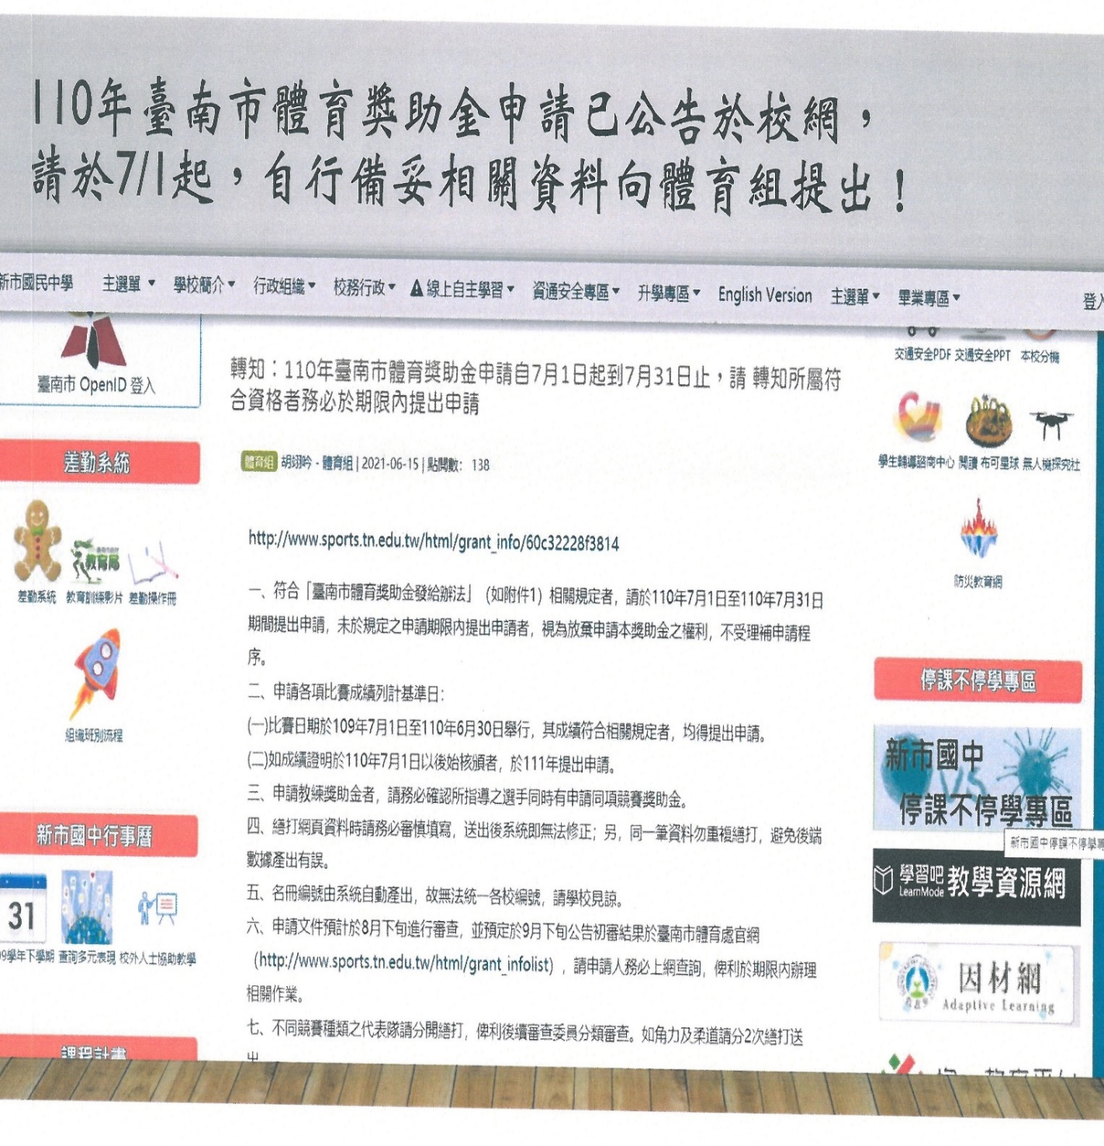
2.業務報告

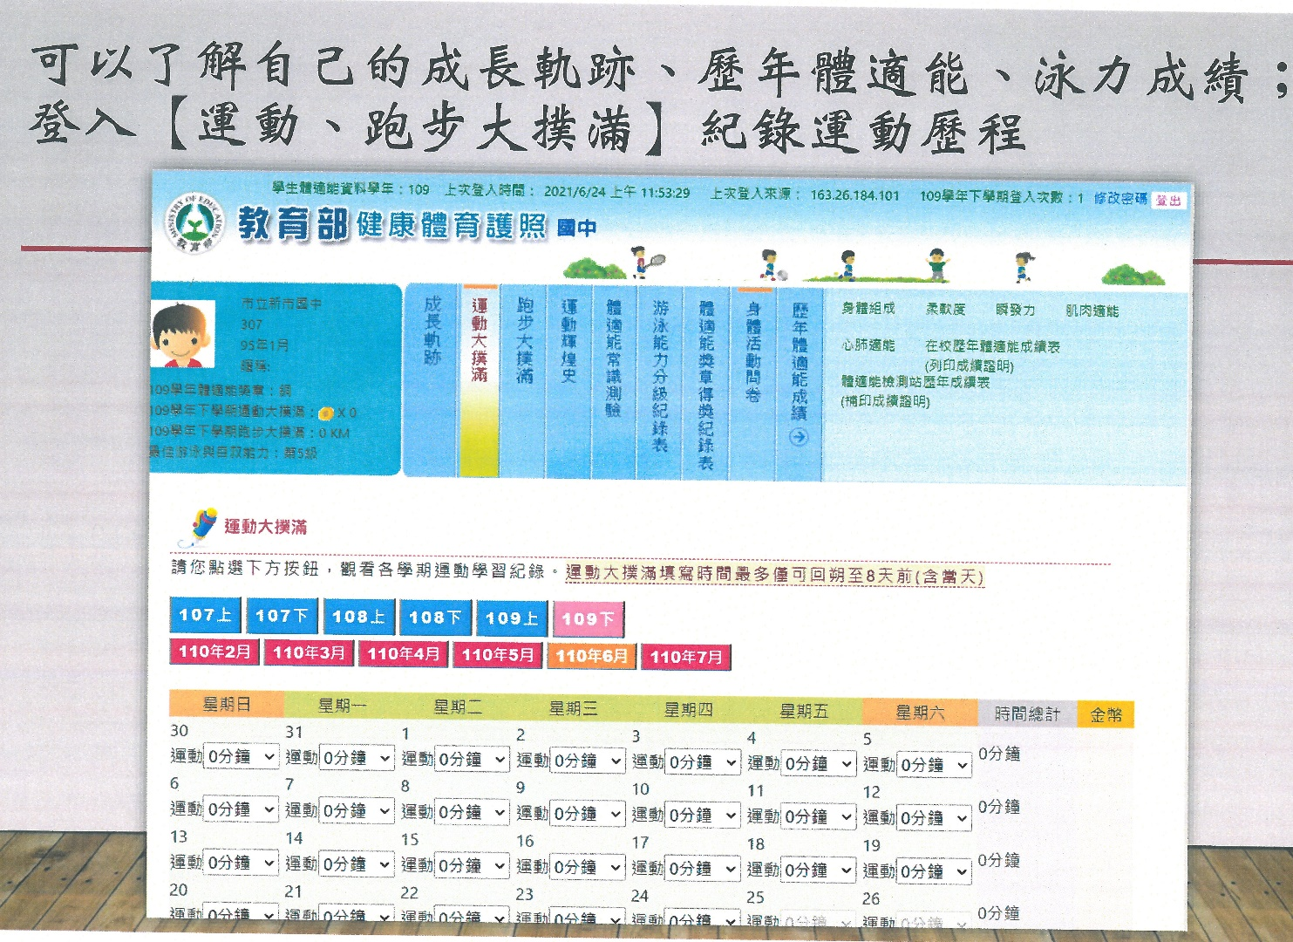
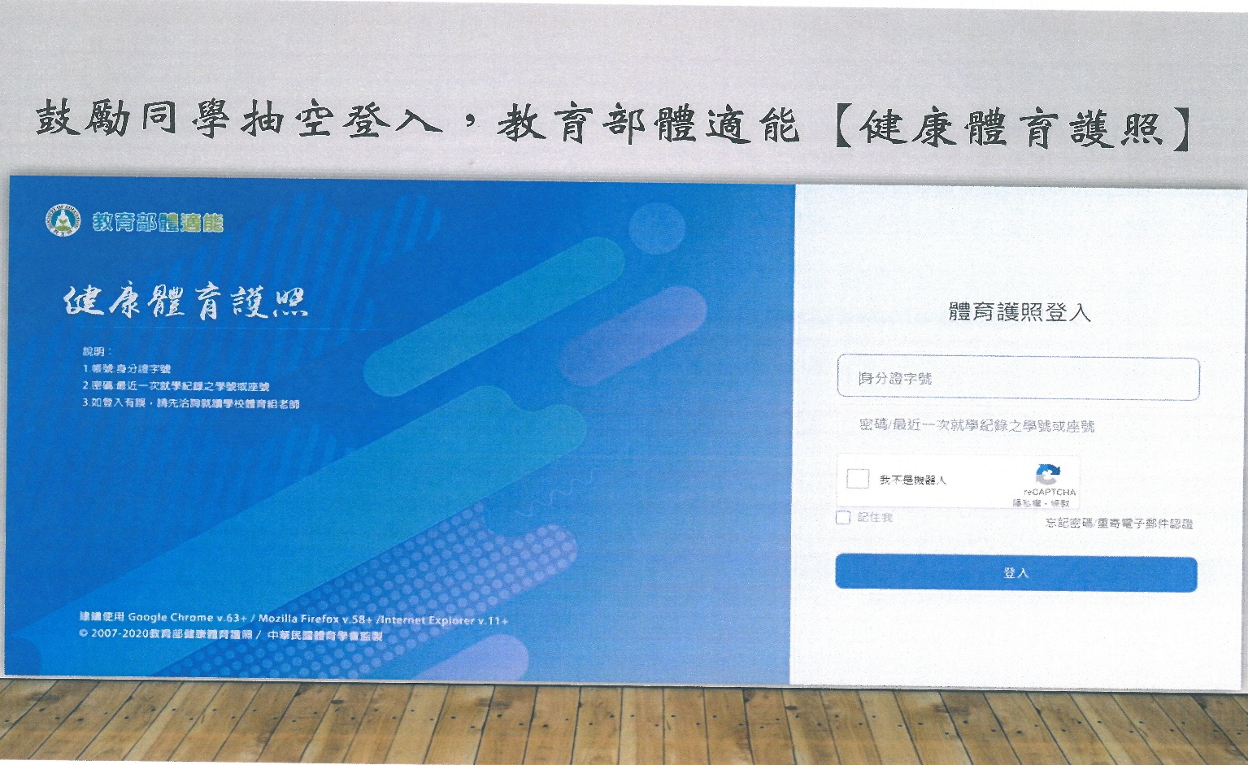
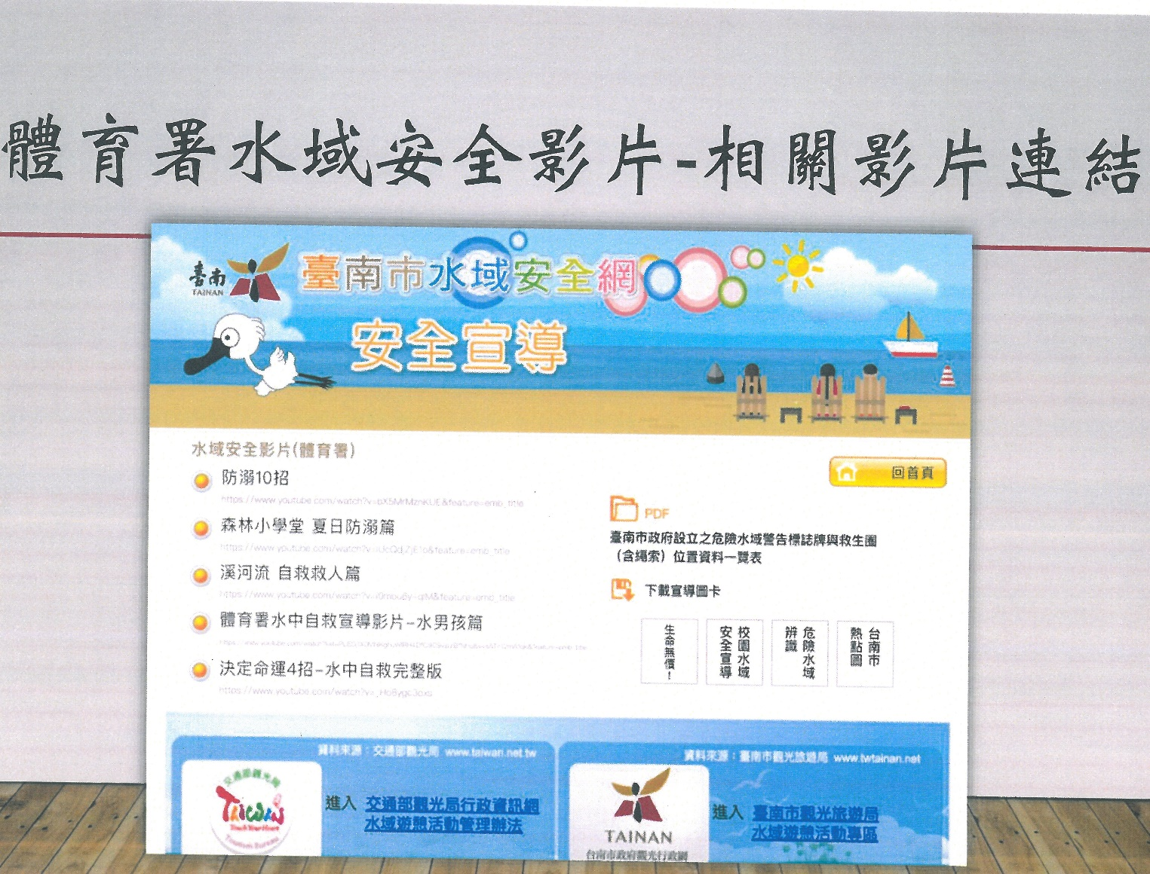
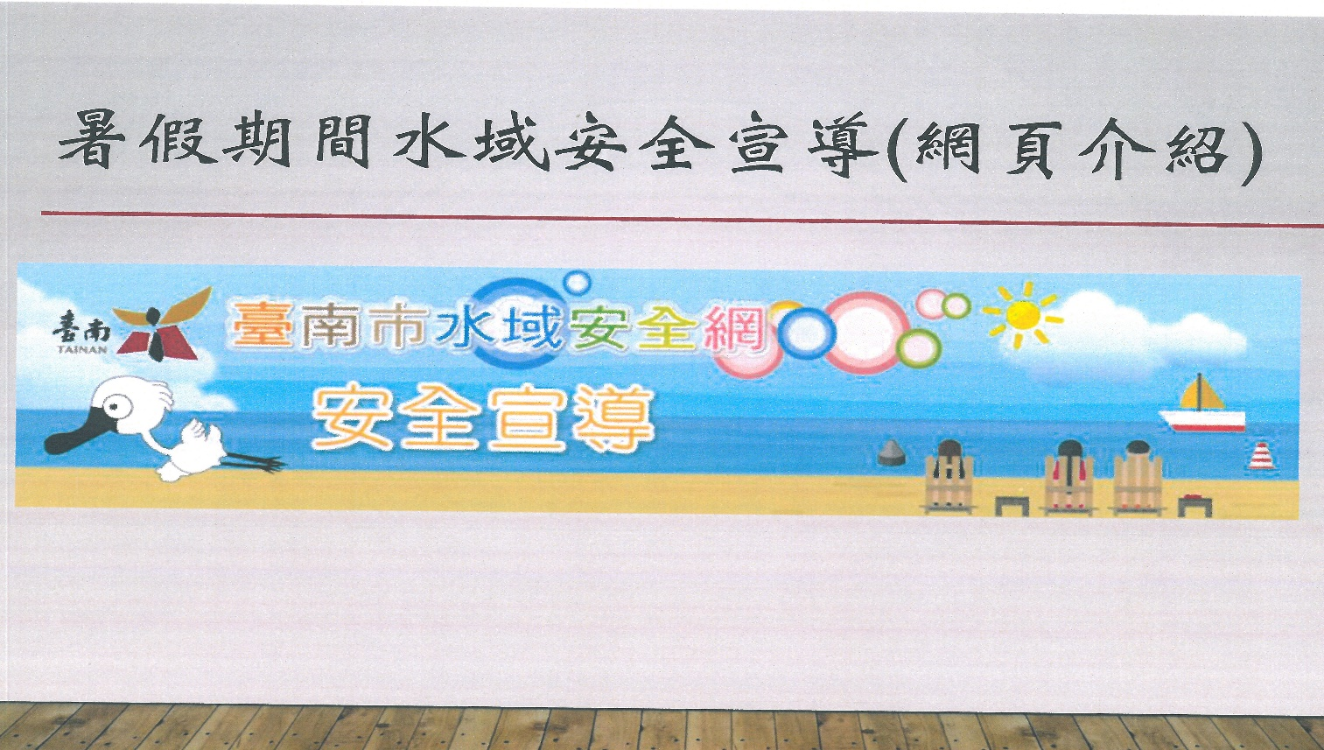
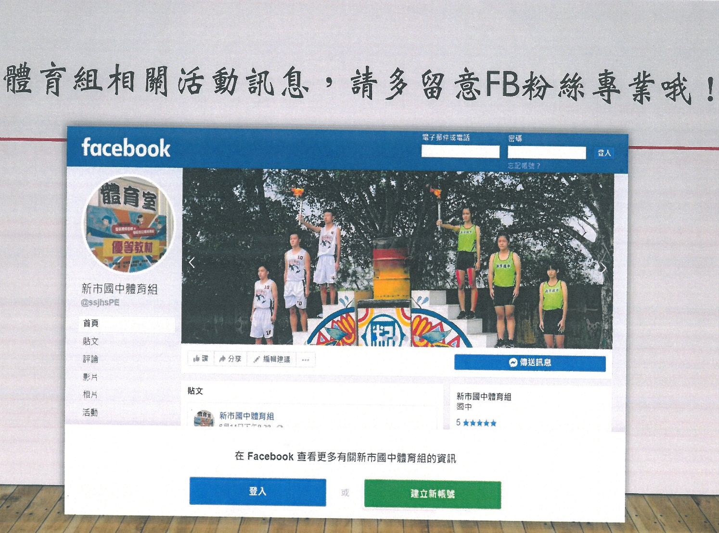

總務處報告:
一、班級教室搬遷及打掃、整理原班級教室待市府宣佈指引後，配
合學生返校日再實施。
二、開學前校配合衛生局校園戶外環境、一樓走道及廁所消毒。(時
間未定)
三、8/30(一)班級教室由總務處配合衛生組協助消毒。
四、「學校安裝冷氣電力系統改善工程」，學校不含冷氣機部份改善
費用修正為800多萬元，目前電機機師已完成規劃，6月15日
開工，預計10/12日完工。冷氣亦會陸續施工，預計年底安裝
完成。所有的一般教室、專科教室(除外：生科教室、家政教
室)、資源教室、學習扶助教室都有安裝，共101+6台冷氣。
五、配合臺南市政府光電政策，本校「全民綠屋頂」已竣工，部份
待改善項目含育樂堂旁道路及併聯箱體旁泥作將路續施作。發
電量近300瓩瓦/月，簽20年，回饋金13.5%。第二期地上物
包含腳踏車棚及光電球場預計7月中旬開工，預計10月底完
工。
六、育樂堂耐震補強，總經費近1千3百萬元，除結構部份補強
外，室內球場地坪及三樓頂平屋頂防漏水將一併處理，目前已
上網招標第二次，因原物料、工資齊漲，招標有難度。預計11
月開工，111年6月底前完工。
七、勞工健康保護預防計畫資料公告於學校網頁。本校勞工人數未
滿一百人者，得以執行紀錄或文件代替，請同仁們參閱，各處
室單位主管視需要填寫留存。
八、本校《安全衛生工作守則》及《學校職業安全衛生管理計畫》
公佈實施，關係各位同仁權利與義務請務必閱讀瞭解。
九、依《職業安全衛生法》第32條及《職業安全衛生教育訓練規
則》第16及17-1條規定辦理，為符合一般勞工每3年至少3
小時及新雇勞工職業安全衛生在職教育訓練之規定，請逕行至
本局愛課網平台觀看線上課程（課程名稱：職業安全衛生一般
勞工在職教育訓練），可採個別或統一觀看取得2小時時數，惟
仍須聘請一名職業安全衛生知能之人員（校內人員擔任即可）
實體講授1小時並拍照為證，以利各校落實辦理職業安全衛生
教育訓練；另核予所屬教育訓練時數證明，請併簽到表及照片
成果至少保存3年。
十、育樂堂燈具、天花板、PU、監視設備已整修完成，請各組共同
維護，一定要有指導人員到場才可讓學生進入。如體育課、體
育班、社團、打掃志工、表演練習…等。
十一、因少子化學生數骤減學校基金補助短少許多(非常多)，經費
爭取也愈來愈困難，但學校的維護與修繕因校舍的逐年老
舊，所需經費也隨之增加，所以在開源不易的情況之下，更
希望大伙全力配合節流！包含文具取用、影印用紙、空調使
用、節水、節電、公物保管、電話使用……等，需要更謹慎
與節約。
十二、提醒同仁：開放式公務文具櫃主要支援『基本辦公』與『教
學需求』，不提供個人私用，自行領取登記後需經總務處同仁
確認，經費有限適量取用，避免浪費。
十三、回收文具再利用！請將您用不到的文具拿到總務處交流，讓
每一個文具都能發揮最大的效能，省錢又環保。
十四、辦公室印影紙，使用量增加許多！請配合以下事項：
1.影印前三思，只影印所需份數。
2.一張紙，兩面用，包括雙面列印、雙面影印、亦可裁成便條
紙。
3.清楚檢查影印機各項設定是否正確。
4.縮印文件。
5.以電子郵件代替信件、傳真。
6.文件傳閱，請應用掃描檔案代替影印本。
7.把廢紙、兩面用過的紙張等，放進回收筒
貼心提醒，印影機只提供公務與教學上使用，影印個人資料需
依價收費。
十五、空調請依辦法使用，節能志工將定時貼心提醒。
十六、請各班導師宣導學生節約用水與用電，養成隨手關燈與隨手
關水的好習慣，愛惜公物。
十七、請導師伙伴宣導與教育公物保管之責任，隨時提醒與教導，
讓學生養成愛物惜物的好習慣！學期初會將班級公物清單交
給各班總務股長清點，經由導師確認後繳回總務處留存，學
期末時依清冊檢查，如有缺損依價賠償！
十八、本校每月電話費一直居高不下，提醒同仁，學校電話只提供
公務使用，嚴禁私用！撥打電話時先以市內電話優先，再考
慮撥打手機。
十九、水、電費比去年高出很多，本校專案列管每兩個月填報用水
用電量，光是填報表格多達數十種，直到改善為止，請各位
同仁能節約用水用電。
二十、貼心提醒，廣告垃圾信件，不要寄到學校，徒增文書組工作
量。
二十一、公物委託修繕請至總務處白板登記，總務處當立即修繕，
但有些項目委外或排定時程，需較長等待期，請見諒！如
有修繕不妥或遺漏，也請再次提醒！
二十二、請各位老師或同仁，欲借用育樂堂，請先上網登記，使用
時親自向總務處登記取鑰匙，使用後請將物品、桌、椅歸
位並保持清潔，並至總務處撤銷登記。
二十三、台南市財產管理局之前查核本校，列了部份缺失，請各位
伙伴必需針對自己所保管的財產確實掌握，由其存放地點
與財產標籤是否明確。
提醒各位同仁：
1.依據「臺南市市有財產產籍管理作業要點」第十八條：管
理機關之財產，機關首長於必要時得隨時派員抽查或盤
點。財產管理機關及使用機關每一會計年度至少實施盤點
一次，並應作成盤點紀錄。
2.依據「臺南市市有財產檢核要點」第五條第二款：盤點存
有差異時，另行填造財產盤點清冊，註明原因報本府核轉
審計機關後再行辦理列、減帳。盤點期間外，發現財物遺
失、毀損或意外事故等情事，應於事件發生後三個月內報
本府辦理。
3.依據「臺南市市有財產管理自治條例」第十五條：管理機
關對經管之市有財產除依法令報廢外，應注意保管及利
用，不得毀損、棄置。第十七條：市有財產保管人員或使
用人，因故意或過失致財產遭受損害時，除涉及刑事責任
移送法辦外，並應負賠償責任。但因不可抗力而發生損害
者，其責任經審計機關查核後決定之。
二十四、中等以下學校已納入「職業安全法」規範，辦公室與教室
內需注意配合的事項有：
1.檢查插座是否有外殼脫落或電線外露，如有發現通報總務
處維修。
2.辦公室與教室內電線是否整理妥適，「不得跨線」，電風扇
一律靠牆置妥，不影響出入動線，以維人身安全。
3.麥克風使用時需注意，避免因纏繞而絆倒，使用後需收置
妥當。

輔導室報告:
一、業務報告：
(一)110學年度技藝課程規範同意書由於學生無法到校，待開學後
再收。
(二)暑假期間華語文補救課程持續由高師大專員林妙治老師進行，
地點：線上教學或輔導室會議室。
(三)美三暑期創作營，時間為：8/3~8/20(下午)
(四)感謝三年級導師的辛勞讓學生能順利進入下一個階段的學習。
麻煩三年級導師們請記得將學生的畢業進路追蹤，填寫完畢繳
回輔導室。
(五)請各位導師同仁記得繳交家訪紀錄簿。

人事室報告:
一、預告暑期教評會及教師考核會的開會期程:
(一)暫訂110年7月9日(星期五)上午9時召開本校教評會，為達法定
出席人數，請教評會委員預留時間。(教師聘任)
(二)暫定110年8月9日(星期一)上午9時召開教師考核會(或採視訊會
議)，為達法定出席人數，請考核會委員預留時間。(109學年教
師成績考核及敘獎案)
二、教師提出進修申請注意事項：
(一)請事前向人事單位索取教師在職進修申請表，並經鈞長核准在案。
(二)參加部分辦公時間及公餘時間進修、研究，應將每學期課程表擲
交人事室備查。
(三)同仁如有新增公餘進修(可申請補助)或已進修有異動者，請務必
9月3日前提出申請，俾利陳報教育局，提醒同仁，未有簽准之進
修，於取得學歷後是不准改敘。
三、教師公餘進修補助申請應檢據下列證明(正本)，擲交人事室審核。
(一)進修成績平均達70分以上證明
(二)進修繳費證明
(三)進修補助申請表
四、110學年度教評會委員及教師考核會委員改選擬暫訂自110年8月
20日(星期五)至110年8月30日(星期一)下午4時止，進行網路票
選委員作業，同年8月31日於本校網站公布委員當選名單。
五、轉知幾則最新訊息摘要，詳閱請至校網公告自行瀏覽:
(一)有關教師代理主管、導師或特殊教育職務，依規定支領主管、導
師或特殊教育職務加給者，其教師成績考核獎金之職務加給計算
標準。(臺南市政府教育局110年6月18日南市教人(二)字第
1100756448號函)
(二)因疫情指揮中心於提升疫情警戒至第三級後，公立中小學兼任行
政職務教師，尚未完成核銷之109學年度國民旅遊卡休假補助費
觀光旅遊額度，得列屬自行運用額度。(臺南市政府教育局110年
6月18日南市教人(一)字第1100757040號函)
(三)勞動部110年6月4日修正「育嬰留職停薪實施辦法」第2條、
第9條條文,摘要如次(1)育嬰留職停薪期間，每次以不少於六個
月為原則。(2)受僱者有少於六個月之需求者，得以不低於三十
日之期間，向雇主提出申請，並以二次為限。(臺南市政府110年
6月21日府人力字第1100740598號書函)
(四)落實「0-6歲國家一起養」政策，自本（110）年7月1日起實施
軍公教人員育嬰留職停薪津貼加發措施（加發2成薪）。育嬰留
停津貼所依據之平均月保險俸(薪)額20%計算加發金額，併同保
險育嬰留停津貼同時發給。被保險人請領育嬰留停津貼如於本年
6月30日以前而請領期間跨越本年7月1日者，自7月1日以
後之日數，得依上開計算方式加發金額。(臺南市政府110年6
月23日府人給字第1100769824函)
六、109學年度起，教師兼行政職務人員健康檢查補助：
(一)年滿40歲以上教師兼行政職務人員，每2年補助1次，補助金額
以新臺幣3,500元為限。
(二)符合上述規定資格者，請自行擇期前往中央衛生主管機關評鑑
合格之醫院及教學醫院經財團法人醫院評鑑暨品質策進會健康
檢查品質認證之診所或經勞動部認可辦理勞工一般體格與健康
檢查之醫療機構實施一般健康檢查，如未於上開醫療機構實施
健康檢查者，其檢查費用即不予以補助。
(三)依檢查醫療機構所排定之檢查期間給予1天公假，公假期間學
校課務自理，健檢後回醫院看報告者，則非屬公假範圍內。惟
為避免影響課務，受檢人安排健康檢查應以寒暑假及無課務時
間辦理為優先，儘量避免造成學校代課安排之困擾及影響學生
受教權。
(四)受檢後，填妥健康檢查補助費申請表，檢具檢查費用收據申請
補助。
(五)請符合條件尚未申請者，請把握時間。

教師會報告:
一、會務報告
(一)自上社會局完成人民團體報核，本校教師會理監事任期依章程改
為2年一任，因應調動狀況，本會依章程選舉候補109-110 學
年度理監事名單更動如下：
理事主席：啟宗師，理事：德政師、蕙蘭師、啟宗師、文彬師、
純娟師、長原師、瀾宥師、文清師、文鋒師。
監事主席：子皓師，監事：玉婷師、芸綺師。
感謝理監事一學年度的辛勞，我們繼續協助校務運作再一學年，
本會110學年度教師會開會代表如下：
教評會─啟宗師、考績會─文清師、午餐
推行委員會─玉婷師、特推會─瀾宥師、課發會─長原師，感謝
各位理事協助校務運作。
(二)109學年度本會參加教育部社群計畫，感謝文鋒、綉萍、長原、
啟宗的成立與推動，也感謝許多參與觀議課教師們提供許多寶貴
教學精進的研討，提升校內教學討論風氣，非常感謝。並在1/26
辦理校內研習服務會員及非會員達30人次，感謝大家熱情的參
與校內教師會活動，
(三)下列QR-code碼提供給老師掃描加入，獲取工會最新資訊：
QR-code專區
新市國中教師會 | TNEU17-國中群組 | TNEU20-永新區分會
二、你好棒討論
(一)我要對林宮后老師說你好棒！給你最真摯的肯定！
因為您除了平時不吝跟我們分享教學和班經的心得，給我們很
多啟發之外，停課期間，更是我們專任的專屬電腦老師，雖然
您是數學老師，但英文和資訊能力也超強的您，實在太令人敬
佩了！
(二)我要對_文鋒主任_說你好棒！給你最真摯的肯定！
因為我要對方文鋒主任說您好棒！給您最真摯的肯定！停課期
間辛苦您了！總是為老師和同學們做最周全的準備和最貼心的
著想，新市國中有您真好！
(三)我要對領導教師會的啟宗老師說你好棒！給你最真摯的肯定！
因為你身先士卒衝到台北為大家爭取加薪，因為你總是努力地
把老師們的心聲與難處率先反應好好溝通，熱力十足&認真教
學，真的好棒。
(四)我要對合作社明芳老師及職員說你好棒！給你最真摯的肯定！
遭遇到學生停課合作社沒有收入的窘境下，積極聯絡勞工局、
校長、台南市教師會透過各種管道為校內合作社爭取度過難關
的機會，更照顧留校辦公教師購買蔬菜箱、冰品、茶葉蛋、光
泉等各個項目，讓合作社有收入，並號召職員主席、經理、文
書、會計來捐出今年合作社兼職所得來幫助合作社度過難關，
真的很感謝大家一起幫忙所付出的心力。
(五)我要對教務處同仁與資訊組長說你好棒！給你最真摯的肯定！
因為防疫期間教老師們如何線上授課並提供電腦硬體與網路資
源，謝謝你們!
(六)我要對109學年度各領域領召說你好棒！給你最真摯的肯定！
除了日常的業務，再加上因應108課綱的明年全面推動，加上
教育局的要求，這一年來有許多的研習和表單及領域討論事
多了很多，加上停課不停學的考驗，學習吧!!CLASSROOM、
MEET的熟悉，領域內的停課指引在在都考驗著集體的智慧和
處理。真的是太感謝領召們帶領與幫忙。
(七)我要對家長會與志工團_說你好棒！給你最真摯的肯定！
因為每日交通導護志工、母親節活動、及各項活動，總是給予
學校最大的支持與勉勵。
(八)我要對新市國中每一個認真備課的老師說你好棒！給你最真摯
的肯定！
因為在大家的熱血與研究精神下，資訊能力突飛猛進，一起
備、研究、解決線上授課疑難雜症的畫面超美。
(九)我要對導師教師團隊_說你好棒！給你最真摯的肯定！
因為停課不停學，對於學生日常學習的照顧又增加了困難度，
舉凡學生帳密、Google日曆、classroom熟悉、弱勢午餐關
懷、平板網路協助申請、家長聯繫及協助任課教師作業及考試
事宜，協助解決學生及家長的疑難雜症。

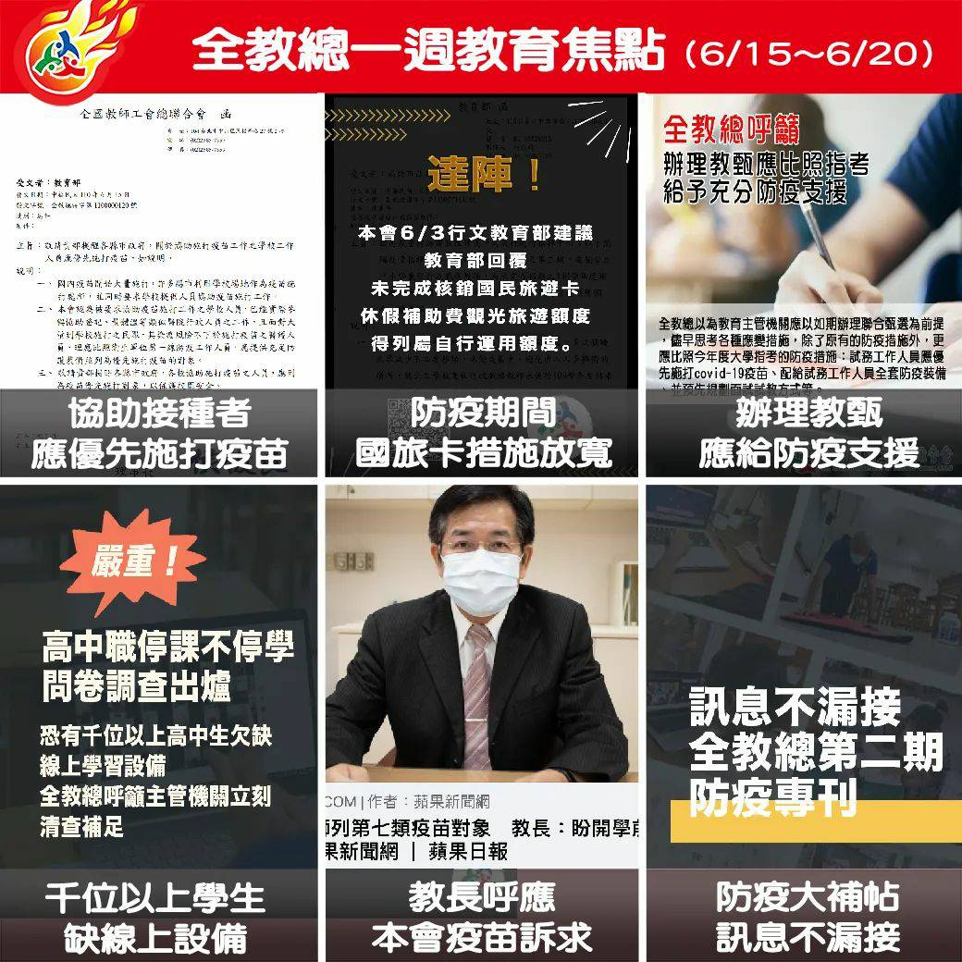

合作社報告:
一、110學年理事：純娟老師、明芳老師、志玲老師、怡靜老師、
琬玲老師｡
110學年監事：文鋒主任、德政老師、苑純老師｡
二、停課期間少了學生的消費，合作社收入也大幅減少，彩蓮姐的
薪水也面臨了問題，政府的紓困方案也沒有彩蓮姐可以申請
的，感謝各位同仁在此時伸出援手，努力消費合作社的存貨，
讓我們把貨物變現金，以及訂購各式乳品、冷凍食品、蔬菜
箱，讓我們在疫情的影響之下還能有收入。
三、本學期也感謝各處室及老師們購買禮券獎勵學生，以實際行動
支持合作社｡

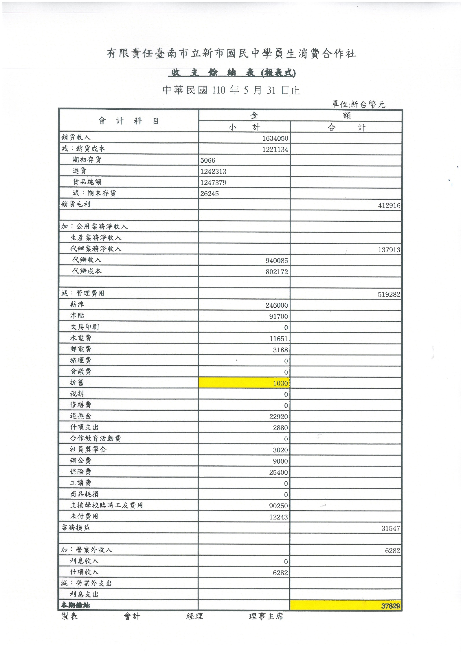
午餐執行秘書報告:
一、午餐工作小組已於6/23日至各班回收餐具(箱)，並順利完成清
洗與清點作業，感謝各班導師的協助。
二、午餐廚房回收各班餐具(箱)進行清洗時發現，有些班級未確實
清洗餐具箱，有卡油垢之情形；午餐工作小組將採取抽檢的方
式(每2週抽檢1次，每年級各抽檢3個班級，共9個班級)，
以維護全校師生食的安全與健康。
三、因疫情臨時停課，本學期來不及實施各班營養午餐滿意度調
查，如各班或老師同仁們有供餐上之建議可與午餐工作小組進
行討論。

討論提案：
提案說明：提案單位指派一人說明提案內容，發言不得超過3分
鐘。

提案編號 | 1 | 提案單位或人員 | 學務處生教組
案由 | 有關本校「改過銷過辦法」乙案，提請討論。
說明 | 一、鑑於本校改過銷過僅以條文之形式規範，嚴謹度稍  嫌不足，故依據本校「教師輔導與管教學生辦  法」，經「改過銷過委員會」擬定本計畫，期以全  人教育理念，鼓勵違規犯過學生改過遷善，培養學  生自愛自重、自動自發之精神。  二、「改過銷過辦法」如附件，請同仁參閱。  故提案於校務會議表決，期能大會表決通過、校長核定後，成為學校學生行為、態度改善之正向規範。

新市國民中學學生改過銷過辦法
一、依據：本校「教師輔導與管教學生辦法」辦理。
二、目的：基於全人教育理念，鼓勵違規犯過學生改過遷善，培養學生自愛自重、自動自發之精
神，特訂本辦法。
三、實施對象：本校全體學生。(國三下學期之任何違規處分或所提銷過改過申請，其改過銷過仍依據本辦法，惟實施完畢後不改變多元比序之獎懲項目分數。)
四、學生申請改過銷過條件及注意事項：
（一）經考察確有改過自新積極向上具體之事實。
（二）符合各項處份申請銷過之最低時限，且在考察期間未再觸犯任何校規。
（三）平日服裝儀容及上課秩序良好，作業均能認真書寫、按時繳交經導師證明者，且申請銷過期間無遲到、曠課之情形。
（四）按處分公告日期之先後順序，由最後所受之處分開始依序逐次往前申請銷過，非當學期之處分亦可申請銷過。（每次限銷一次之處分）
（五）銷過核准後若有故態復萌或違反校規行為時，任課教師、導師及審核人均可隨時提出撤銷銷過之提議，並經任課教師、導師、生教組長以上核准人員過半同意，即予註銷其銷過申請。
五、學生銷過申請及辦理之流程︰
（一）申請人(學生)經提案人(導師、任課教師)完成行為評估同意後始得申請。。
（二）銷警告須有導師附議；銷小過須有導師、學務處附議；銷大過須有導師、學務處、輔導室附議。
（三）至學務處幹事處查核日期、過失原因、種類。
（四）至學務處領取銷過申請表並填寫相關資料後請家長、提案人、附議人簽章，完成後繳交至學務處生教組，完成審校簽章核准後，發回銷過申請表，開始銷過。
（五）至學務處領取銷過方式表格(行為表現記錄表或愛校服務時數統計表、心得寫作)填寫相關資料後開始執行，待完成銷過後，請家長、導師、提案人確認並簽章。
（六）提案人填寫銷過考核表，填寫完成後送回學務處生教組，經考核會議通過即完成改過銷過。
六、銷過最低時限︰最後一次處分公告日算起（寒暑假期間扣除不計）
（一）初次申請銷過時（以批示日期為準）︰
1．大過︰公告後六週後始可提出申請，但須完成改過銷過之輔導及愛校服務，方可完成銷大過之處分，特殊案例或經專案呈報校長核可者，得縮短觀察期。
2．小過︰公告後四週後始可提出申請，但須完成改過銷過之輔導及愛校服務，方可完成銷小過之處分。
3．警告︰公告後二週後始可提出申請，但須完成改過銷過之輔導及愛校服務，方可完成銷警告之處分。
4．學期結束前已申請銷過未完成者，可於寒、暑假期間返校實施。
5．國三下學期，所犯記過之處分，依本辦法提出並實施，惟須在畢業前將改過銷過執行完畢。
（二）後續再申請銷過時（以執行後至學務處註銷日期為準）︰
1．大過︰須距上次銷過完成核准日期二星期。
2．小過︰須距上次銷過完成核准日期一星期。
3．警告︰須距上次銷過完成核准日期三天。
4．小過以上之處分，如犯相同之處分原因，不得申請銷過。
七、銷過執行方式︰行為矯正、勞動服務、撰寫心得等得並行之。
（一）行為矯正：觀察上課表現並由任課教師考察記錄。
1．大過︰經核准後九週或以上之考察。
2．小過︰經核准後六週或以上之考察。
3．警告：經核准後三週或以上之考察。
4．學習行為考察期間表現不良或再被記過以上之處份，撤銷本次銷過之申請。
5.三年級下學期公布之處分不在此限。
（二）愛校服務︰參與校園環境整理或參加學生校外義工服務。
1．大過︰假日愛校服務9次，每次2小時。
2．小過︰假日愛校服務4次，每次2小時
3．午休時間安排校園環境整理，期限一週（五天）。
4．工作時不盡責經查屬實者撤銷本次銷過之申請。
（三）心得寫作︰與愛校服務合併實施，以稿紙撰寫500字心得。
1.由學生自行向圖書館借閱勵志類書籍閱讀，撰寫心得（三日內）由提案人批閱後併同申請表、實施表、考核表繳回生教組彙辦。
2.由提案人訂定與生活教育有關之題目，撰寫心得（三日內）由提案人批閱後併同申請表、實施表、考核表繳回生教組彙辦。
（四）導師及任課教師於學生銷過期限內，有督促、輔導銷過學生之責，凡銷過學生於銷過期間，生活行為或學習表現不佳者，導師及任課教師可將銷過學生之表現，記載於銷過申請表內，以撤銷其銷過申請。
（五）家長於學生銷過期限內，有督促、輔導銷過學生之責，凡銷過學生於銷過期間，家長應提醒學生生活行為或學習表現，並於銷過申請表簽章，以示負責。
八、銷過核准權責︰與本校獎懲辦理核准權同。
（一）警告及小過處分由學務主任核定。
（二）大過由校長核定。
九、凡核准註銷之處分，任何本校以外之單位查詢時，均不將其記錄列入資料。
十、本要點陳 校長核定後實施，修正時亦同。

學生銷過改過流程圖
經考核會議裁定後，完成銷過。
請提案老師填寫考核表資料後，將申請表、記錄表、考核表合併送至學務處生教組

在規定的期程內完成任務，並取得相關師長之簽名後，至學務處領取銷過考核表
審核通過後，申請人到學務處領取行為表現記錄表或愛校服務統計表或心得寫作表並開始實施。
考核期
相關師長簽名
申請人(學生)表現良好並取得提案人(老師、導師)的同意後，到學務處領取申請表
改過銷過程序完成後，持申請表及勵志相關記錄送交生輔（教）組審核辦理銷過

於考察期間改過自新、敦品勵德，完成服務時數、觀察記錄及勵志文章心得寫作
持申請表向生輔（教）組組長提出申請，經同意申請後即依表列流程實施改過銷過程序。

持申請書先給家長簽名後再向輔導（任課）老師及導師核章同意。

至學務處領取改過銷過申請表並向學務處吳老師申請獎懲記錄表。

學生改過銷過申請表
台南市立新市國民中學改過銷過申請表 申請日期： 年 月 日
班級 |  | 座號 |  |  | 姓名 |  |  |  |  |  | 學號
申  請  原  因 | 違犯校  規事項 | □警告 次  年 月 日因 登記 □小過 次  □大過 次
 | 銷 過 方 式 |  | □行為表現記錄表 □愛校服務 附加 □心得寫作
 | 自 我 檢 討
保證書 | 茲因違犯校規主動申請輔導銷過並保證  一、有思過之心並自我要求良好表現，若有不當行為願接受中止銷過之裁定。  二、參與愛校服務時須準時到達地點，服務過程中盡心盡力、不推委不閃躲，如有違以上  行為，該次不予計算，情節若更為嚴重亦接受中止銷過的裁定。  三、如有違反上述事項，且再發生衝突或違抗事件，願依校規從重處分，絕無異議。
申請人 |  |  |  | □導師  □學務處  □輔導室  附議人 |  | □同意□不同意  簽章 |  | 審核 | 生教組 | □同意 □不同意  簽章
家長
 |  |  |  |  |  |  |  |  | 學務主任 | □同意 □不同意  簽章
提案人
備註 | - 大過公告後六週後始可提出申請、小過公告後四週後始可提出申請、警告公告後二週後始可提出申請。  - 學期結束前已申請銷過未完成者，可於寒、暑假期間返校實施。  - 銷過完成再銷過時，大過須距上次銷過完成核准日期二星期、小過須距上次銷過完成核准日期一星期、警告須距上次銷過完成核准日期三天。  - 小過以上之處分，如犯相同之處分原因，不得申請銷過。

學生改過銷過行為表現記錄表

新市國民中學學生改過銷過執行記錄表 年 月 日
班級 |  |  | 座號 |  |  |  |  | 姓名 |  |  |  |  |  | 學號
銷過種類 |  |  | □警告 支 □小過 支 □大過 支 |  |  |  |  |  |  |  |  |  |  |  | 執行週數
 |  |  | 第一節 |  | 第二節 |  | 第三節 |  |  | 第四節 | 第五節 |  | 第六節 |  |  | 第七節 | 第八節
第 週
第 週
第 週
家長 |  |  |  |  |  | 提案人 |  |  |  |  |  | 導師
說明 |  |  | - 任課教師協助觀察學生行為並予以簽名確認。  - 執行情形為銷過學生按執行週數確實填寫。  - 大過經核准後九週或以上之考察、小過經核准後六週或以上之考察、警告經核准後三週或以上之考察。  - 銷過滿週數後，申請同學經家長、師長審核通過並簽章，轉交提案人，經提案人填寫完畢考核表並檢附本記綠單，送至學務處審核銷過。
學生「愛校服務」服務時數統計表

學生「愛校服務」服務時數統計表 年 月 日
班 級 |  |  |  | 座 號 |  |  |  |  | 姓 名 |  |  |  |  | 學 號
處分日期： 年 月 日
懲處種類：□警告 次 □小過 次 □大過 次
處分事由：
「改過遷善」服務時數紀錄
月 日 時數  簽名 |  |  | 月 日 時數  簽名 |  | 月 日 時數  簽名 |  |  | 月 日 時數  簽名 |  |  | 月 日 時數  簽名 |  | 月 日 時數  簽名 |  |  | 月 日 時數  簽名
月 日 時數  簽名 |  |  | 月 日 時數  簽名 |  | 月 日 時數  簽名 |  |  | 月 日 時數  簽名 |  |  | 月 日 時數  簽名 |  | 月 日 時數  簽名 |  |  | 月 日 時數  簽名
月 日 時數  簽名 |  |  | 月 日 時數  簽名 |  | 月 日 時數  簽名 |  |  | 月 日 時數  簽名 |  |  | 月 日 時數  簽名 |  | 月 日 時數  簽名 |  |  | 月 日 時數  簽名
月 日 時數  簽名 |  |  | 月 日 時數  簽名 |  | 月 日 時數  簽名 |  |  | 月 日 時數  簽名 |  |  | 月 日 時數  簽名 |  | 月 日 時數  簽名 |  |  | 月 日 時數  簽名
月 日 時數  簽名 |  |  | 月 日 時數  簽名 |  | 月 日 時數  簽名 |  |  | 月 日 時數  簽名 |  |  | 月 日 時數  簽名 |  | 月 日 時數  簽名 |  |  | 月 日 時數  簽名
月 日 時數  簽名 |  |  | 月 日 時數  簽名 |  | 月 日 時數  簽名 |  |  | 月 日 時數  簽名 |  |  | 月 日 時數  簽名 |  | 月 日 時數  簽名 |  |  | 月 日 時數  簽名
月 日 時數  簽名 |  |  | 月 日 時數  簽名 |  | 月 日 時數  簽名 |  |  | 月 日 時數  簽名 |  |  | 月 日 時數  簽名 |  | 月 日 時數  簽名 |  |  | 月 日 時數  簽名
家長 |  |  |  |  |  |  | 提案人 |  |  |  |  | 導師
說明 | - 申請人詳實紀錄服務日期及時數，愛校服務期限內之行為表現與態度由考核人(提案人)考核之。  - 大過，假日愛校服務9次，每次2小時；小過，假日愛校服務4次，每次2小時；警告，午休時間安排校園環境整理，期限一週（五天）。  - 愛校服務期間若再有違反校規之情事者，得停止服務申請並喪失銷過、改過之權利，必要時得加重處份。  - 完成愛校服務工作後，本表併同申請表、考核表送交學務處生教組辦理。
學 生 改 過 銷 過 心 得 寫 作 表
至少500字
班級: 年 班 |  |  |  | 學生姓名: |  |  |  |  | 座號:

新市國中學生改過銷過考核表

提案人：

年 月 日
班級 | 姓名 |  | 原懲處記錄
 |  |  | 年級 |  | 學期 | 懲處事由 |  |  | 懲處日期 |  |  | 懲處類別
 |  |  |  |  |  |  |  |  | 年 月 日 |  |  | □警告 次  □小過 次  □大過 次
提案人考察經過或申請人改過遷善、積極向上之具體事實與證明 |  |  |  |  |  |  |  |  |  | 考察意見
考核會議
時間 |  | 年 月 日 |  |  | 審議結果
導師 |  |  |  | 生教組長 |  |  |  | 學務主任
校長批核
附記 |  | - 依據本校銷過改過辦法，學生(1)經考察有改過自新、積極向上之具體事實，(2)且在考察期間未再觸犯任何校規，方可經由規定手續辦理銷過。  - 大過以上處分之銷過提案人，應列席說明考察經過情形。

決議:

臨時動議:

附件一
